Validação do banco de dados Argos

Situação da base
A contagem em 13 tabelas operacionais selecionadas retornou 677 registros. A lista das tabelas está no registro de testes. A dimensão de datas foi preenchida de 01/01/2024 a 31/12/2030.

Análise de consultas
Consulta | Resultado observado | Leitura
Aplicações de um lote | 1 linha; 0,085 ms | O plano utilizou idx_application_lot_data.
Saldo de estoque | 15 linhas; 0,509 ms | Análise do saldo acumulado por lote de medicamento.
Aplicações com carência pendente | 0 linhas; 0,176 ms | Na massa usada nessa execução, não houve aplicações pendentes.
Linhagem dos lotes | 109 linhas; 0,418 ms | Consulta à view que utiliza CTE recursiva.
BI com CTE | 15 grupos; 0,877 ms | Agregação de aplicações por propriedade e data.
A consulta de aplicações por lote foi repetida após a ultima carga. Os tempos são pontuais e podem mudar com outra quantidade de dados.

CTE e acesso diário
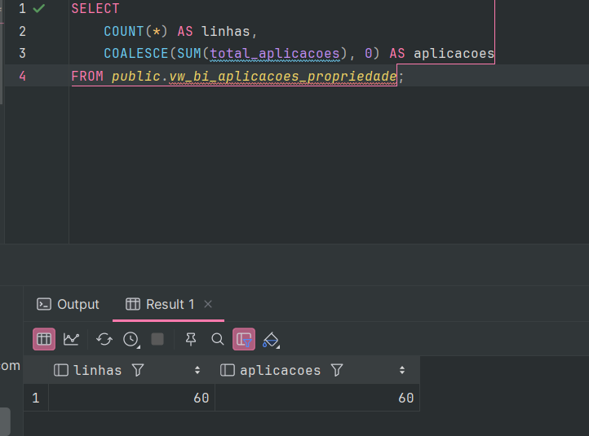
A view vw_bi_aplicacoes_propriedade usa uma CTE para organizar as aplicações por propriedade e data. Após o preenchimento de dim_date, as 60 aplicações da camada de fatos encontraram uma data correspondente. A soma de cabeças representa o total informado nas aplicações, não animais distintos.
O DAU foi verificado com duas inserções simuladas em access_audit para o usuário técnico, onde o contador de daily_access passou de 1 para 2.

Backup e recuperação
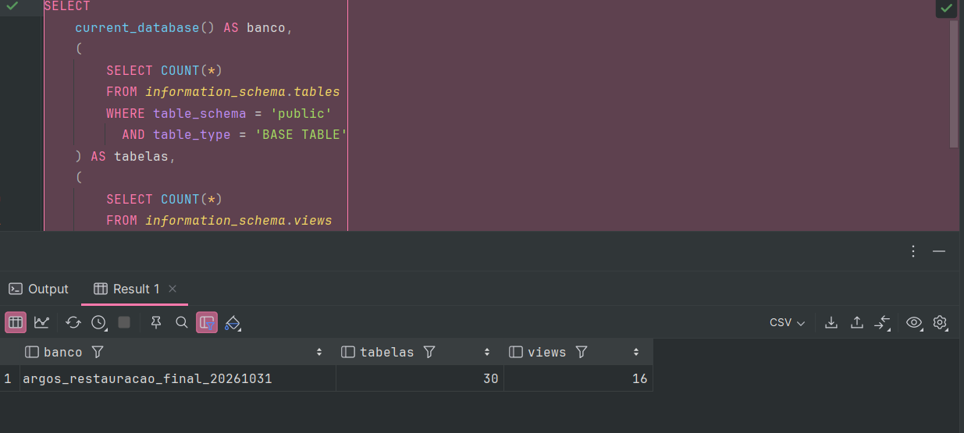
(O procedimento de backup e restauração está detalhado em documento próprio). A recuperação foi avaliada em um banco separado, com comparação de contagens e objetos.

